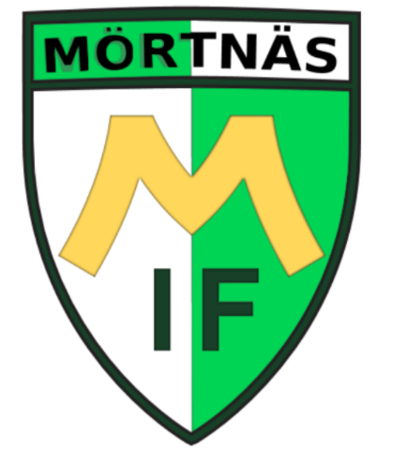

**Verksamhets- berättelse & plan Mörtnäs IF 2022**

**Nuläge**

Föreningen har en tydlig inriktning och policy för verksamheten. Vi har tydliga och genomtänkta regler och riktlinjer för den sportsliga verksamheten

Vi har tydligt uppsatta mål för vilka kunskaper olika ledare på olika positioner ska ha. Vi ställer krav på att alla tränare ska följa föreningens utbildningsplan för att vi ska kunna garantera att våra ledare har en grundkunskap i sitt arbete med föreningens barn och ungdomar.

Vi har för tillfället två sponsorer, ICA Maxi Värmdö och Intersport. Dessa avtal ger en långsiktig bas för föreningens sponsorintäkter. Sponsring är och kommer att fortsätta vara en viktig intäktskälla tillsammans med avgifter och bidrag för att säkerställa våra möjligheter att utveckla föreningen och föreningens verksamhet. Styrelsen arbetar aktivt med att utveckla befintliga sponsorer och att engagera nya företag som sponsorer.

Föreningen har ett samarbetsavtal med kläd- och utrustningsleverantören Adidas och via Intersport. Avtalet, som började gälla juli 2019 är på tre och ett halvt år. Avtalet ger ett bra ekonomiskt utfall för föreningen och våra medlemmar och visar på styrkan i att agera som en sammanhållen förening. Valet av Intersport Värmdö ger oss närhet till leveranser och tillgång till bra visningsytor för det sortiment vi erbjuder samtidigt som det kommer vara fortsatt enkelt för våra medlemmar att köpa profilkläder.

Under 2021 deltog 15 lag i seriespel. Föreningen är omkring 270 aktiva. Vår huvudanläggning är Mörtnäs BP där vi har tillgång till en liten 7mot7 plan och en vinterbonad materialbod. Vi utnyttjar även Ösby BP för både träning och spel för våra lag som har behov av en större planyta än det Mörtnäs BP kan erbjuda. För föreningens fortsatta utveckling och dess förmåga att kunna ta emot nya barn och ungdomar har föreningen en dialog med Värmdö kommun och andra föreningar i kommunen om behovet av ytterligare planer och hallar för att förbättra tillgängligheten till idrottande i kommunen.

Verksamheten har till viss del påverkats av coronapandemin under 2021. Främst genom att matchspel inte kunde genomföras i inledningen på säsongen. Fotbollsuppstarten för flickor och pojkar födda 2016 genomfördes i maj med 18 flickor, 39 pojkar samt 18 ledare som alla var nya för verksamheten. Tack vare extra Coronastöd från staten, men även minskade kostnader pga uteblivet deltagande i ett antal inplanerade cuper så är ekonomin i föreningen bra. Budgeten för 2022 har tagits fram med utgångspunkten att huvuddelen av verksamheten kommer kunna bedrivas. Styrelsen var intakt under året.

Pga av pandemin har även den här säsongen varit en utmaning med mycket kommunikation om förändrade restriktioner, matcher utan publik, men framför allt att vi inte har kunnat träffas fysiskt och därmed inte kunnat hålla en kontinuerlig dialog med föräldrar och även genomföra viktiga sociala aktiviteter med barnen. Vi är dock väldigt tacksamma att vi kunde genomföra en hel Sanktan säsong för alla lagen. Vi lyckades även genomföra vår andra Summercamp i samarbete med Gustavsbergs IF Fotboll med stor framgång i augusti, samt internturneringen, Mörtnäs IF EM-Slutspel i juni.

**Mål/Strategier**

Vad gäller den övergripande planeringen så har styrelsen slutfört ett arbete med ta fram en ny operativa modell för föreningen som innebär att den löpande driften av föreningen kommer att läggas ut på en kanslitjänst som föreningen kommer att köpa in från Värmdö IFs kansli. Detta kommer att innebära höjda medlems- och aktivitetsavgifter och där styrelsens förslag är att höja avgifterna för att täcka upp för ökade administrativa kostnader samt införa en åldersbaserade avgifter, där avgiften blir högre för de äldre åldersgrupperna än för de yngre. Den åldersbaserade avgiften motiveras av att ju äldre barnen blir desto fler träningar och matcher blir det och därtill tillkommer bl.a. licensavgifter, samt att vi tar hjälp av Svenska Fotbollsakademin för spelar- och tränarutbildning.

Tack vare ett kansli kommer det att frigöras mycket tid för styrelsen att utveckla föreningen vidare och att jobba mer strategiskt. Kansliet kommer att ha hand om administrativa uppgifter som exempelvis medlemsregister, ansökningar av stöd och bidrag från kommun och fotbollsförbund, planbokningar, domartillsättningar med mera.

Vi fortsätter att följa föreningens utbildningsplan och kommer tillsammans med övriga Värmdöföreningar arrangera utbildningar i form av förbundets kurser C-diplom och B-diplom. Vi kommer även att arrangera Svenska Fotbollsakademins (SvFA) utbildning ”Praktisk implementering” och ”Spelformsutbildningar 5mot5, 7mot7 och 9mot9 för” ca 30 av våra ledare under säsongen. Vi fortsätter vårt samarbete med SvFA vad gäller spelarutbildning där vi kör tema träningar för lag 10 och 11 i år och där lag 09 får extra stöd varje vecka under säsongen av en av deras instruktörer. Uppstarten av ny träningsgrupp omfattar i år barn födda 2017 med samma upplägg som föregående år. I övrigt är vi är anmälda till Dalecarlia Cup i juli som blir en föreningsgemensam cup för lagen födda 2009-2012.